(оборудование для производства и ремонта обуви)

398902, г. Липецк, Ударников 36 а

менеджер по продажам

Ширнина Юлия Александровна

89802650207, 89046849238

эл.почта:obuvstanok-1410@mail.ru

http://www.obuvstanok.ru

ШСК-450
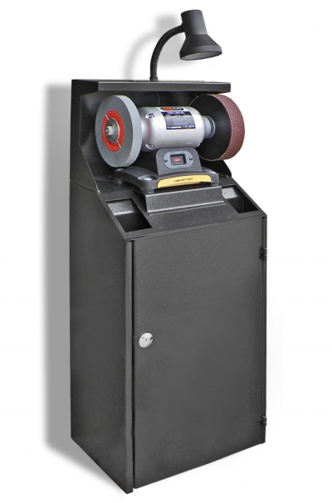 | Основные технические данные и характеристики:  Потребляемая мощность 450 Вт/220В  Число оборотов вала 2850 об/мин  Шлифовальные круги 200x25x32 мм 200x50x16 мм  Производительность вытяжки 600 м³/час  Мощность вытяжки 280 Вт  Масса 40 кг  Габаритные размеры 1050x420x300мм  Объем мешка 3 м³
- Местное освещение
- Наждачный круг и каменный круг
- Емкость для охлаждения обрабатываемого материала
- Вытяжка для пыли и стружки
Цена 23000 руб.

ШСК-600
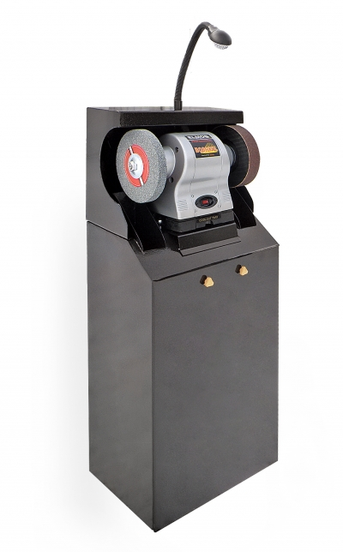 | Основные технические данные и характеристики:  Потребляемая мощность 600 Вт/220В  Число оборотов вала 2850 об/мин  Шлифовальные круги 200x25x32 мм 200x50x16 мм  Производительность вытяжки 900 м³/час  Мощность вытяжки 380 Вт  Масса 50 кг  Габаритные размеры 1150x450x33 мм  Объем мешка 4 м³
- Местное освещение
- Наждачный и каменный круг
- Емкость для охлаждения обрабатываемого материала
- Вытяжка для пыли и стружки
Цена 25000 руб.

ШСК-750
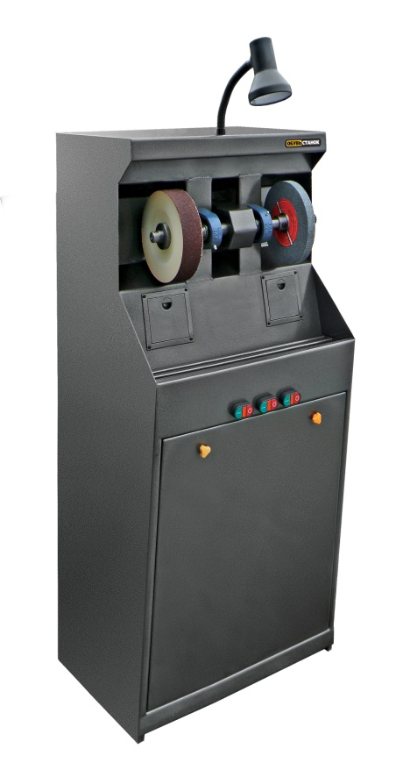 | Основные технические данные и характеристики:  Потребляемая мощность 1,5 кВт/220В  Число оборотов вала 1500 об/мин  Шлифовальные круги 200x25x32 мм 200x50x32 мм  Производительность вытяжки 1800 м³/час  Мощность вытяжки 800 Вт  Масса 80 кг  Габаритные размеры 1300x550x500 мм  Объем мешка 4,5 м³
- Местное освещение
- Наждачный и каменный круг
- Емкость для охлаждения обрабатываемого материала
- Вытяжка для пыли и стружки
- Патрон для сверла
Цена 42000 руб.

ШСК-750 с фрезой 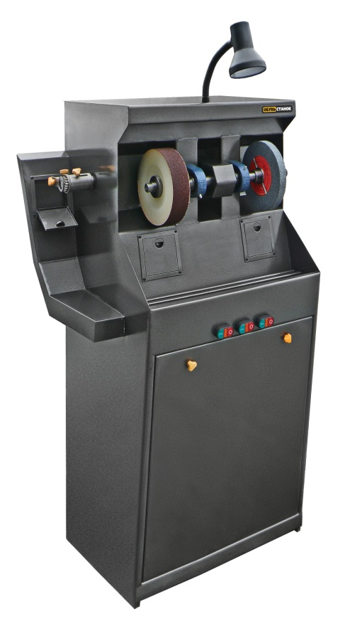  - Местное освещение  - Емкость для охлаждения обрабатываемого материала  - Вытяжка для пыли и стружки  - Патрон для сверла  - Наждачный и каменный круг  - Фреза с ограничителем  Цена 50000 руб. | Основные технические данные и характеристики:  Потребляемая мощность 2,2 кВт/220В  Число оборотов вала 1500 об/мин  Число оборотов фрезы 3000 об/мин  Шлифовальные круги 200x25x32 мм 200x50x32 мм  Производительность вытяжки 1800 м³/час  Мощность вытяжки 800 Вт  Масса 95 кг  Габаритные размеры 1300x700x500 мм  Объем мешка 4,5 м³

ШСК-1100
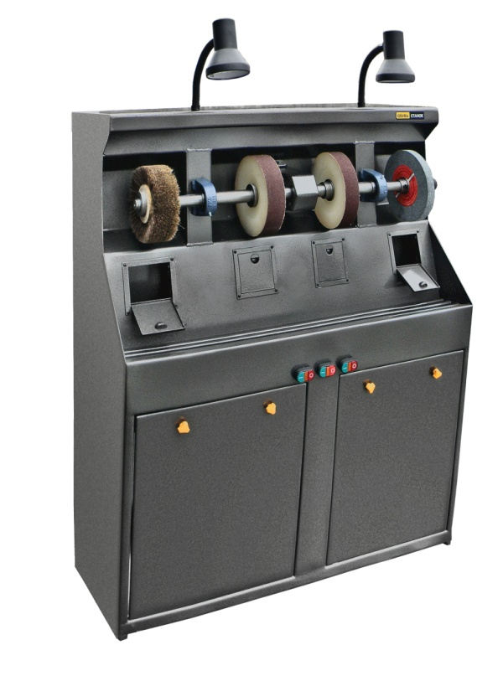 | Основные технические данные и характеристики:  Потребляемая мощность 2,2 кВт/220В  Число оборотов вала 1500 об/мин  Шлифовальные круги 200x25x32 мм 200x50x32 мм  Производительность вытяжки 2500 м³/час  Мощность вытяжки 1100 Вт  Масса 115 кг  Габаритные размеры 1300x1000x500 мм  Объем мешка 5,7 м³
- Местное освещение
- Емкость для охлаждения обрабатываемого материала
- Щетка для полировки обуви
- 2 наждачных круга
- Каменный круг
- Вытяжка для пыли и стружки
- Патрон для сверла

Цена 52000 руб.

ШСК-1100 с фрезой
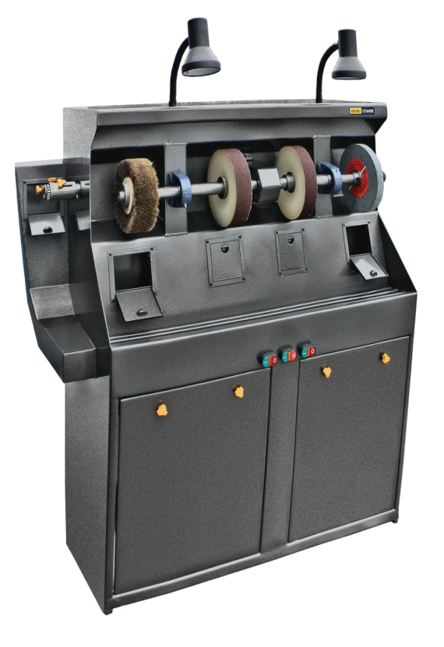 | Основные технические данные и характеристики:  Потребляемая мощность 2,5 кВт/220В  Число оборотов вала Число оборотов фрезы 1500 об/мин 3000 об/мин  Шлифовальные круги 200x25x32 мм 200x50x32 мм  Производительность вытяжки 2500 м³/час  Мощность вытяжки 1100 Вт  Масса 130 кг  Габаритные размеры 1300x1020x550 мм  Объем мешка 5,7 м³
- Местное освещение
- Емкость для охлаждения обрабатываемого материала
- Щетка для полировки обуви
- 2 наждачных круга
- Каменный круг
- Вытяжка для пыли и стружки
- Патрон для сверла
- Фреза с ограничителем

Цена 60000 руб.

ШСК-1100L ленточный
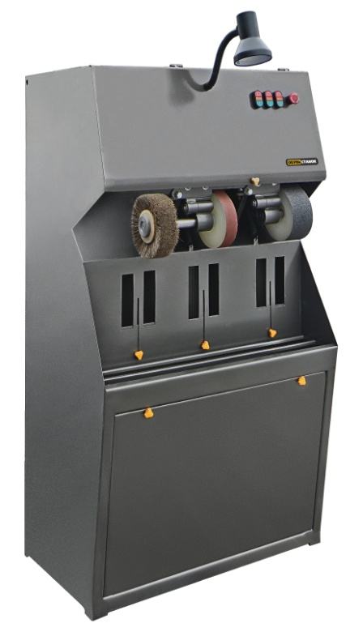 | Основные технические данные и характеристики:  Потребляемая мощность 2,2 кВт/220В  Число оборотов вала 1500 об/мин  Бесконечная абразивная лента 1480x40 мм 1480x75 мм  Производительность вытяжки 2500 м³/час  Мощность вытяжки 1100 Вт  Масса 150 кг  Габаритные размеры 1470x840x710 мм  Объем металлического контейнера для мусора 0,05 м³
- Местное освещение
- Щетка для полировки обуви
- Две абразивные ленты
- Вытяжка для пыли и стружки
- Контейнер для обрабатываемого материала

Цена 68000 руб.

ШСК-1100L ленточный с фрезой
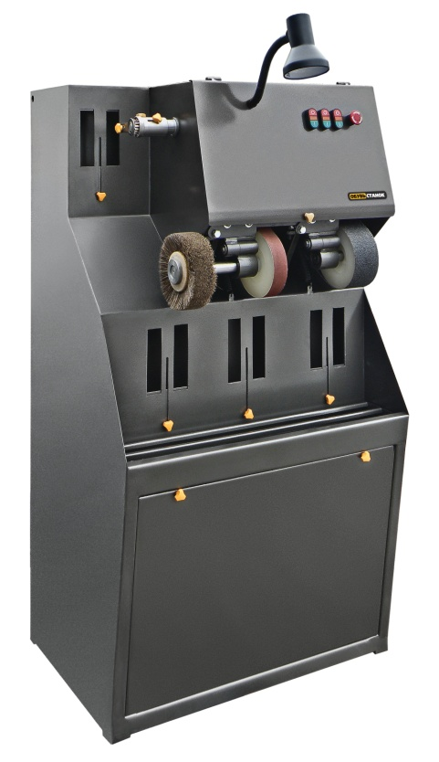 | Основные технические данные и характеристики:  Потребляемая мощность 2,5 кВт/220В  Число оборотов вала Число оборотов фрезы 1500 об/мин 3000 об/мин  Бесконечная абразивная лента 1480x40 мм 1480x75 мм  Производительность вытяжки 2500 м³/час  Мощность вытяжки 1100 Вт  Масса 170 кг  Габаритные размеры 1470x840x710 мм  Объем металлического контейнера для мусора 0,05 м³
- Местное освещение
- Щетка для полировки обуви
- Две абразивные ленты
- Вытяжка для пыли и стружки
- Контейнер для обрабатываемого материала
- Фреза с ограничителем

Цена 75000 руб.

Комплект обувщика для открытия сапожной мастерской

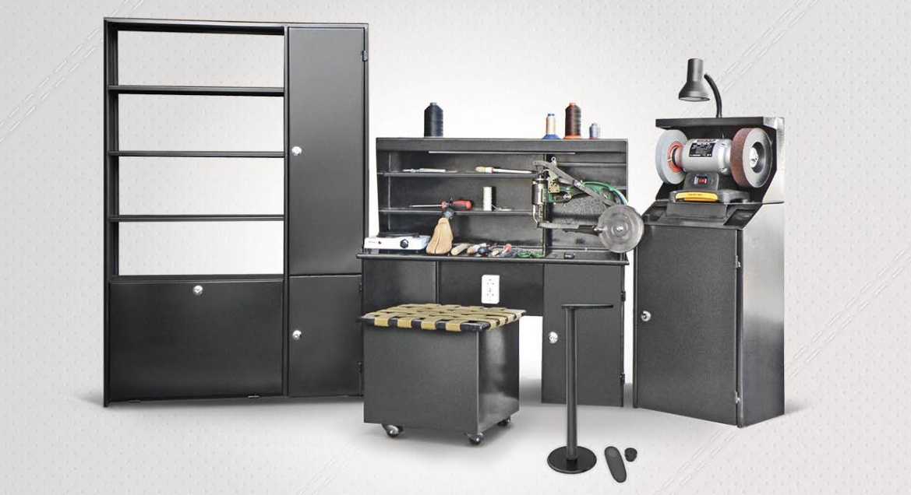
В комплект входят: станок ШСК-450, рабочий стол сапожника, лапа сапожная 550мм, стеллаж обувщика, стул на роликах, швейная машинка «Версаль» и электрическая плитка.
Цена 48500 руб.

Рабочий стол сапожника
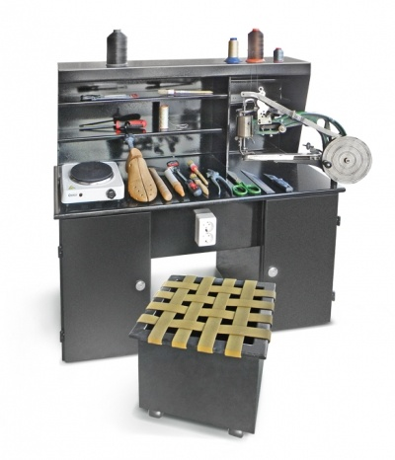 | Основные технические данные и характеристики:  Потребляемая мощность 1800 Вт/220В  Габаритные размеры Высота до столешницы 1050x1000x500 мм 600 мм
- Местное освещение
- Поворотная швейная машина
- Электрическая плитка с терморегулятором
- Стул на роликах
Цена 20000 руб.
----------------------------------------------------------------------------------------------------------------------------------

Стеллаж обувщика

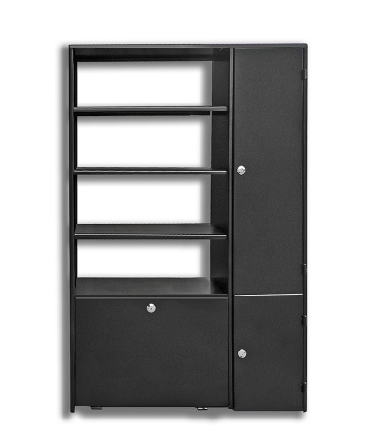
Габаритные размеры | 1300х1000х300мм
Предназначен для хранения принятой и сделанной обуви. Оснащен полочками, крючками для одежды.
ВОЗМОЖНО ИЗГОТОВЛЕНИЕ ПО РАЗМЕРАМ ЗАКАЗЧИКА
Цена 5500 руб.

----------------------------------------------------------------------------------------------------------------------------------

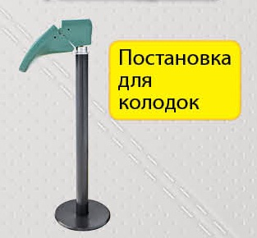Цена 2000 руб.

Пресс воздушный для проклеивания подошвы
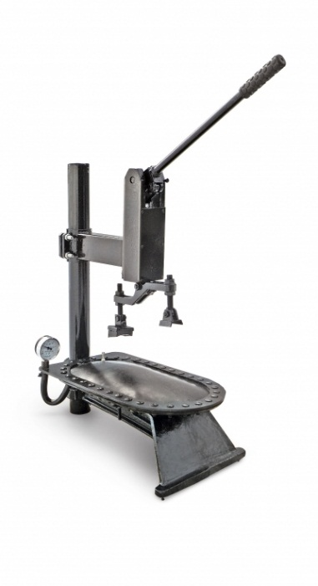 | Габаритные размеры  600*500*300 мм

Цена 17000 руб.

Лапа сапожная с тремя съемными насадками
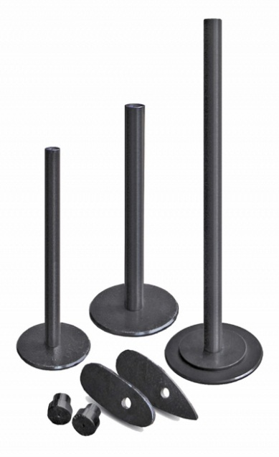 | Высота  550 мм – 2000 руб  650 мм – 2400 руб  900 мм – 2800 руб

